**Objetivo:** Nesta semana a ideia é vocês exercitarem um pouco a visão macro de estratégia de testes, antes da gente entrar em detalhes dos tipos de teste

**Épico: CRUD de Tarefas**

Eu como usuário de agenda

Quero administrar minhas tarefas

Para ter controle das mesmas

Administrar significa: Cadastrar / Editar / Listar / Excluir

**1 - CADASTRAR:**

* título, data e descrição da tarefa;
* mínimo de 5 caracteres para o título;
* título não pode ser em branco;
* título aceita apenas letras;
* descrição pode ser em branco;
* descrição não aceita caracteres especiais;
* a data só pode ser maior ou igual a data atual;

**2 - EDITAR:**

* não se pode editar o título;
* ao confirmar as alterações, exibir uma mensagem pedindo confirmação;
* só pode editar tarefas futuras (D+1)

**3 - LISTAR:**

* se não houver nenhuma tarefa, exibir a opção de cadastrar uma nova
* exibir o título da tarefa e a data apenas

**4 - EXCLUIR:**

* não se pode excluir uma tarefa que já aconteceu (D-1)
* ao realizar uma exclusão, exibir uma mensagem pedindo confirmação;

**Requisitos não-funcionais:**

- disponível na web e em apps nativos;

- disponibilidade 24/7;

- funcionalidade de listagem deve suportar no mínimo 80 mil usuários simultâneos;

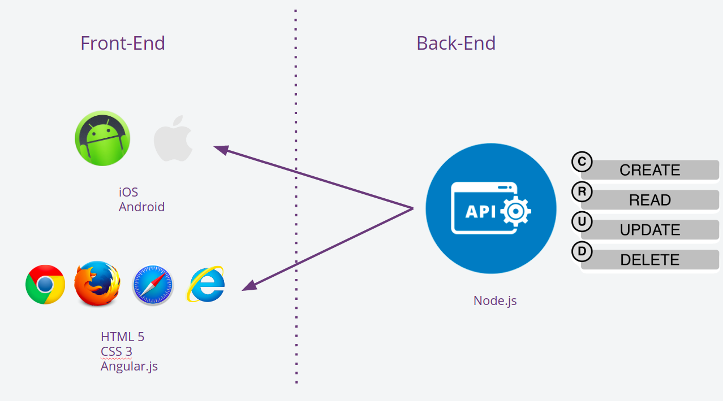

Exercitar:

* que testes devem ser feitos para garantir esses requisitos?
* que atributos de qualidade são importantes?
* listar cenários que devem ser testados (Ex: Excluir uma tarefa que foi previamente criada)
* listar dúvidas ou situações que vocês não entenderam

Algumas referências:

* Desenvolvendo uma Estratégia de Testes <https://www.youtube.com/watch?v=CtvChJbDGOM&t=3960s>
* Triângulos de Teste, Não Mais <https://www.youtube.com/watch?v=QSZYrVLcfto&t=998s>
* Como criar a tão falada Cultura de Qualidade <https://youtu.be/jFBkL2Sq7XQ>
* Automatizar testes não é suficiente <https://www.youtube.com/watch?v=0qtRQYS4V5A> (a partir de 2:16:53 até 2:55:43)
* Para que serve a pirâmide de testes? <https://www.youtube.com/watch?v=Uo_Xgarfxgs>
* Características de Qualidade ISO 25010
* [Características de Qualidade ISO 25010 - Como saber se um software tem qualidade? Entenda!](https://www.youtube.com/watch?v=lvqX5DQH3mk)
* Norma ISO/IEC 25010

<https://iso25000.com/index.php/en/iso-25000-standards/iso-25010>

* Gherkin

<https://cucumber.io/docs/gherkin/reference/>

<https://www.youtube.com/watch?v=XYhaFnjvi3U>